**Raport 2/AB z badania rynku GBPCHF**

TEWI 08.07.2013

1. **Wykonawca:**

Aneta Bera

1. **Rynek:**

GBPCHF próbkowany co 1h.

Dane z bossa.pl. Ulokowane w m-pliku o nazwie GBPCHF.m zawierającym 9000 wierszy i 5 kolumn: świeca OHLC i wolumen.

1. **Wyniki testów**

Sprawdzono dla danych jak wyżej cztery skrypty S4a, S4b, S4c, S4d. Wszystkie skrypty testowano dla tego samego przedziału szeregu czasowego: 9000 świec poczynając od 2011.11.11.

Każda zmienna zwrotu po jednej świecy miała inna nazwę nawiązująca do nazwy kwadrantu odpowiednio Ra, Rb, Rc, Rd a krzywe zysku skumulowanego były oznaczone jako sumRa, sumRb, sumRc, sumRd.

Pip: 0.0001  
Spread: 8*pip

Obliczano:

Zysk skumulowany na końcu szeregu czasowego sumR(kon);

Wskaźnik Calmara oznaczający stosunek powyższego zysku dla największego obsunięcia na krzywej zysku skumulowanego - Calmar;

Poszukiwano optymalnej długości (liczby świec) trwania okresu uczącego w celu osiągniecia jak najlepszych wyników zysku skumulowanego. Dodatkowo w każdym z okresów poszukiwano optymalnej wartości parametrów: m (liczby świec dla ustalenia średniej), j (liczby świec wstecz do obliczania średniego wolumenu), b, v (progu dla średniego wolumenu), k (liczby korków wprzód do zamknięcia pozycji), SL (Stop Loss), dla których uzyskiwane były najlepsze wartości zysku dla każdego z bigPoint. Parametry te odpowiednio oznaczono – ma, mb, …, ja, jb, …

Uzyskano:

Dla S4a:

|  |  |
| --- | --- |
| **Długość okresu uczącego** | **Wynik końcowy** |
| 600 | -1.19 |
| 700 | -1.64 |
| 800 | -1.20 |
| 900 | -0.94 |
| 1000 | -1.15 |
| 1100 | -0.71 |
| 1200 | -0.19 |
| 1300 | -0.29 |
| 1400 | -0.28 |
| 1500 | -0.25 |
| Najlepszy wynik: -0.15 | |
| 1125 | -0.24 |
| 1150 | -0.30 |
| 1175 | -0.13 |
| 1200 | -0.19 |
| 1225 | -0.20 |
| 1250 | -0.08 |
| 1275 | -0.16 |
| **Najlepszy wynik: -0.04** | |

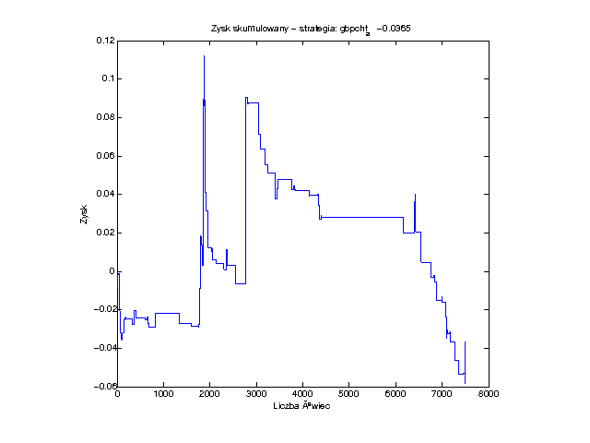

Dla S4b:

|  |  |
| --- | --- |
| **Długość okresu uczącego** | **Wynik końcowy** |
| 600 | -0.69 |
| 700 | -0.78 |
| 800 | -0.76 |
| 900 | -0.57 |
| 1000 | -0.71 |
| 1100 | -0.66 |
| 1200 | -0.38 |
| 1300 | -0.68 |
| 1400 | -0.35 |
| 1500 | -0.60 |
| Najlepszy wynik: -0.05 | |
| 1325 | -0.80 |
| 1350 | -0.57 |
| 1375 | -0.34 |
| 1400 | -0.35 |
| 1425 | -0.50 |
| 1450 | -0.55 |
| 1475 | -0.51 |
| **Najlepszy wynik: -0.09** | |

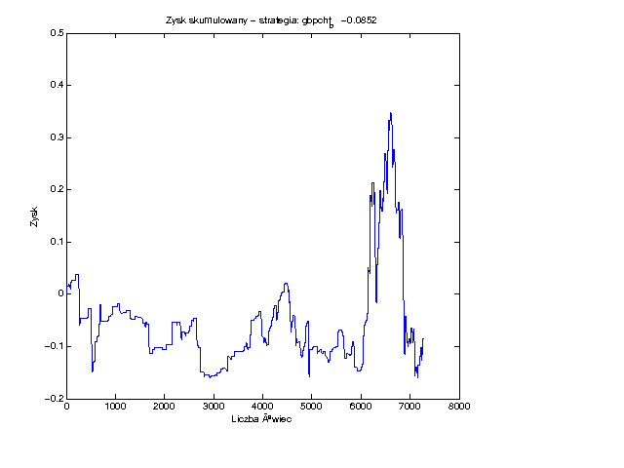

Dla S4c:

|  |  |
| --- | --- |
| **Długość okresu uczącego** | **Wynik końcowy** |
| 600 | -0.14 |
| 700 | -0.26 |
| 800 | -0.22 |
| 900 | -0.11 |
| 1000 | -0.11 |
| 1100 | -0.15 |
| 1200 | 0.01 |
| 1300 | -0.10 |
| 1400 | -0.13 |
| 1500 | -0.01 |
| Najlepszy wynik: 0.031 | |
| 1125 | -0.09 |
| 1150 | -0.07 |
| 1175 | -0.03 |
| 1200 | 0.01 |
| 1225 | -0.04 |
| 1250 | -0.06 |
| 1275 | -0.10 |
| **Najlepszy wynik: 0.031** | |

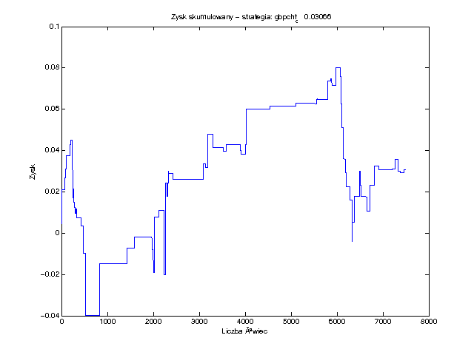

Dla S4d:

|  |  |
| --- | --- |
| **Długość okresu uczącego** | **Wynik końcowy** |
| 600 | -0.79 |
| 700 | -0.51 |
| 800 | -0.61 |
| 900 | -0.58 |
| 1000 | -0.72 |
| 1100 | -0.87 |
| 1200 | -0.64 |
| 1300 | -0.89 |
| 1400 | -0.62 |
| 1500 | -0.81 |
| Najlepszy wynik: -0.76 | |
| 625 | -0.38 |
| 650 | -0.36 |
| 675 | -0.63 |
| 700 | -0.51 |
| 725 | -0.76 |
| 750 | -1.03 |
| 775 | -1.26 |
| **Najlepszy wynik: -0.28** | |

